Carlo Parlanti è in prigione da 3 anni perché questa donna
ha usato queste foto FALSE in tribunale:
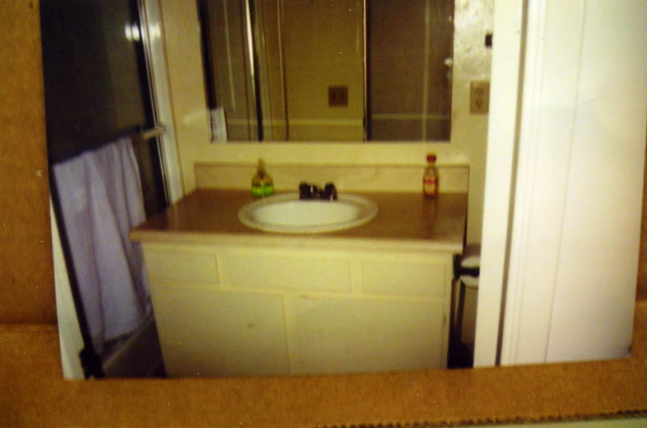
Foto che la presunta vittima Foto che la presunta vittima dichiara
dichiara di aver scattato a se stessa nel di aver scattato con la stessa macchina
bagno di casa: E’ FALSO allo stesso bagno pochi giorni dopo!!!
La polizia e la procura di Ventura, CA, colpevoli di avere istigato la presunta vittima a produrre evidenze contraffatte, si rifiutano di investigare!
Le procure italiane si rifiutano di investigare il RAPIMENTO di un cittadino italiano avvenuto in territorio europeo!
Firma la Petizione on line per chiedere chiarezza
http://www.petitiononline.com/parlanti/

